DOCUMENTAÇÃO TÉCNICA DO PROJETO SMARTMEDS
Sistema de gestão inteligente e controle de estoque de medicamentos

ANTONIO DONISETE ANTUNES GARCIA JUNIOR
LUCAS BUENO DE MORAIS
LUIZ FERNANDO PERAMO
SERGIO BARBOSA DE OLIVEIRA

SENAI – Itapira
2026

Sumário
HISTÓRICO DE ALTERAÇÕES 5
1 INTRODUÇÃO 6
2 OBJETIVO DO PROJETO 6
3 ESCOPO 6
3.1 DESCRIÇÃO TÉCNICA 6
3.2 FLUXO PRINCIPAL DA APLICAÇÃO 7
4 METODOLOGIA DE DESENVOLVIMENTO DE SISTEMAS 7
5 ETAPAS E EQUIPE 7
6 CRONOGRAMA 8
7 GESTÃO DE RECURSOS 8
8 STAKEHOLDERS 8
9 RISCOS 8
10 DESCRIÇÃO DAS TELAS DO SISTEMA 9
10.1 TELA DE LOGIN 9
10.4 TELA DE CADASTRO E EDIÇÃO DE PRODUTOS 10
10.5 TELA DE CLIENTES 11
10.6 TELA DE CADASTRO DE CLIENTE 11
10.7 TELA DE EDIÇÃO DE CLIENTE 12
10.8 TELA DE LOCALIZAÇÕES 12
10.9 TELA DE NOVA LOCALIZAÇÃO 13
10.10 TELA DE MOVIMENTAÇÕES DE ESTOQUE – GERAL 13
10.11 TELA DE MOVIMENTAÇÕES – PEDIDOS DE ENTRADA 14
10.12 TELA DE MOVIMENTAÇÕES – PEDIDOS DE SAÍDA 14
10.13 TELA DE PEDIDOS DE ENTRADA 15
10.14 TELA DE NOVO PEDIDO DE ENTRADA 15
10.15 TELA DE NOVO PEDIDO DE SAÍDA 16
10.16 INTERFACE MOBILE 16
10.16.1 Wireframe de login mobile 17
10.16.2 Wireframe de cadastro mobile 17
10.16.3 Wireframe de perfil mobile 18
11 BANCO DE DADOS 18
11.1 CÓDIGO SQL PRINCIPAL 19
11.2 DIAGRAMA DE RELACIONAMENTO DO BANCO 24
12.1 TESTES DE SOFTWARE 25
12.1.1 TELA DE LOGIN 25
Testes funcionais 25
Teste de caixa branca 26
12.1.2 TELA DE DASHBOARD 26
Testes funcionais 27
Teste de caixa branca 27
12.1.3 TELA DE PRODUTOS 28
Testes funcionais 28
Teste de caixa branca 29
12.1.4 TELA DE CLIENTES 30
Testes funcionais 30
Teste de caixa branca 30
12.1.5 TELA DE LOCALIZAÇÕES 31
Testes funcionais 31
Teste de caixa branca 32
12.1.6 TELA DE MOVIMENTAÇÕES DE ESTOQUE 33
Testes funcionais 33
Teste de caixa branca 33
12.1.7 TELA DE PEDIDO DE ENTRADA 34
Testes funcionais 34
Teste de caixa branca 35
12.1.8 TELA DE PEDIDO DE SAÍDA 36
Testes funcionais 36
12.2 TESTES DAS REGRAS DE VALIDAÇÃO 37
12.3 RESULTADO E CONCLUSÃO DOS TESTES 38

HISTÓRICO DE ALTERAÇÕES
Tabela 1 – Histórico de versões da documentação
Data | Versão | Descrição | Autor
16/06/2026 | 1.1 | Alteração e atualização das telas do sistema. | Matheus
25/08/2026 | 1.2 | Inclusão e organização dos testes de software. | Matheus
29/08/2026 | 1.3 | Ajustes nas telas e revisão dos testes. | Matheus
29/09/2026 | 1.4 | Revisão da redação, organização por tela e ampliação dos testes de caixa branca. | Matheus

1 INTRODUÇÃO
Este documento apresenta a documentação técnica do SmartMeds, aplicação desenvolvida para apoiar o controle de estoque de medicamentos. O objetivo é registrar, de forma clara e organizada, a estrutura do sistema, suas principais telas, regras de funcionamento, banco de dados e procedimentos de teste.
A documentação também serve como registro do processo de desenvolvimento do projeto realizado no SENAI, facilitando a compreensão do sistema por integrantes da equipe, professores, avaliadores e usuários envolvidos nas operações de estoque.

2 OBJETIVO DO PROJETO
O SmartMeds tem como objetivo centralizar o controle de produtos, clientes, usuários, fornecedores, localizações, pedidos de entrada, pedidos de saída e movimentações de estoque. A aplicação busca reduzir controles manuais, facilitar a consulta das informações e manter um histórico das operações realizadas.
A aplicação também possui mecanismos de autenticação, validação dos dados e controle de acesso por perfil, permitindo que as funcionalidades sejam disponibilizadas de acordo com as permissões definidas no sistema.

3 ESCOPO
O escopo do projeto compreende as funções necessárias para o gerenciamento dos registros e das operações principais do estoque.
- Autenticação de usuários e controle de acesso por permissões;
- Cadastro, consulta, atualização e exclusão de produtos e clientes;
- Cadastro e consulta de localizações;
- Cadastro, consulta, atualização e exclusão de pedidos de entrada e saída;
- Registro das movimentações de estoque geradas pelas operações do sistema;
- Apresentação de informações de acompanhamento no dashboard.

3.1 DESCRIÇÃO TÉCNICA
A aplicação foi desenvolvida em Python utilizando o framework Flask. A interface é formada por páginas HTML com Jinja, CSS e componentes do Bootstrap. A persistência das informações utiliza o MySQL. O projeto é estruturado em rotas, modelos e módulos de apoio, incluindo validação de dados, autenticação e controle de permissões.

3.2 FLUXO PRINCIPAL DA APLICAÇÃO
O fluxo principal inicia no acesso ao sistema, seguido pelo login do usuário. Após a autenticação, as rotas protegidas verificam a sessão e, quando aplicável, a permissão do perfil. O usuário então acessa os módulos disponibilizados e as operações realizadas são registradas no banco de dados.

4 METODOLOGIA DE DESENVOLVIMENTO DE SISTEMAS
O desenvolvimento do SmartMeds foi organizado com uma abordagem ágil baseada no Scrum. As atividades foram divididas em etapas de levantamento, modelagem, desenvolvimento, integração e testes. A organização incremental permitiu realizar ajustes nas telas e nas regras de negócio conforme os resultados observados durante o desenvolvimento.

5 ETAPAS E EQUIPE
Tabela 2 – Etapas principais do desenvolvimento
Etapa | Objetivo | Entrega
Levantamento | Identificar as necessidades do sistema. | Requisitos e definição do escopo.
Modelagem | Organizar dados, classes e relacionamentos. | Modelo de dados e estrutura das classes.
Desenvolvimento | Implementar rotas, telas, validações e operações. | Funcionalidades integradas ao banco.
Integração | Conectar usuários, produtos, pedidos e movimentações. | Fluxos completos do sistema.
Testes e ajustes | Verificar comportamentos e corrigir falhas. | Testes funcionais e análise de caixa branca.

Tabela 3 – Distribuição das responsabilidades
Responsabilidade | Profissional(equipe)
Gerente de Projeto | Professores
Product Owner (PO) | Davi
Scrum Master | Maria Luiza
Desenvolvedores | Samuel, Matheus, Nathan e Guilherme

6 CRONOGRAMA
O cronograma acompanha a evolução do projeto desde o levantamento inicial até a etapa de testes. As versões registradas no histórico demonstram a evolução das telas, a inclusão dos testes e a revisão da documentação.

7 GESTÃO DE RECURSOS
Foram utilizados Python, Flask, MySQL, MySQL Workbench, HTML, Jinja, CSS, Bootstrap, navegador web e ambiente virtual para desenvolvimento e validação da aplicação. Esses recursos foram utilizados nas etapas de modelagem, implementação, integração e testes.

8 STAKEHOLDERS
Tabela 4 – Principais stakeholders do projeto
Stakeholder | Participação no projeto
Professores / responsáveis | Acompanham, orientam e validam as entregas.
Product Owner | Representa as necessidades do produto.
Scrum Master | Apoia a organização e o acompanhamento do processo.
Usuários do sistema | Realizam cadastros, consultas e operações do estoque de acordo com suas permissões.

9 RISCOS
Os principais riscos identificados estão relacionados ao cumprimento do cronograma, integração entre módulos, validação de dados, consistência das informações e alterações de interface. Como medidas de controle, foram utilizadas validações de entrada, restrição de rotas, tratamento de exceções, revisão do código e testes funcionais e estruturais.

10 DESCRIÇÃO DAS TELAS DO SISTEMA
As telas abaixo documentam a interface web disponível no material do projeto. A descrição apresenta a finalidade de cada tela e sua relação com as operações do SmartMeds. As imagens foram retiradas do próprio material do projeto e, nas seções de testes, são utilizadas como evidências visuais.

10.1 TELA DE LOGIN
Tela de acesso ao sistema. O usuário informa e-mail e senha para iniciar a autenticação. Quando as credenciais são válidas, a aplicação cria a sessão e direciona o usuário ao dashboard. Quando são inválidas, a aplicação permanece na tela e apresenta a mensagem correspondente.
10.1.1 Tela De Login
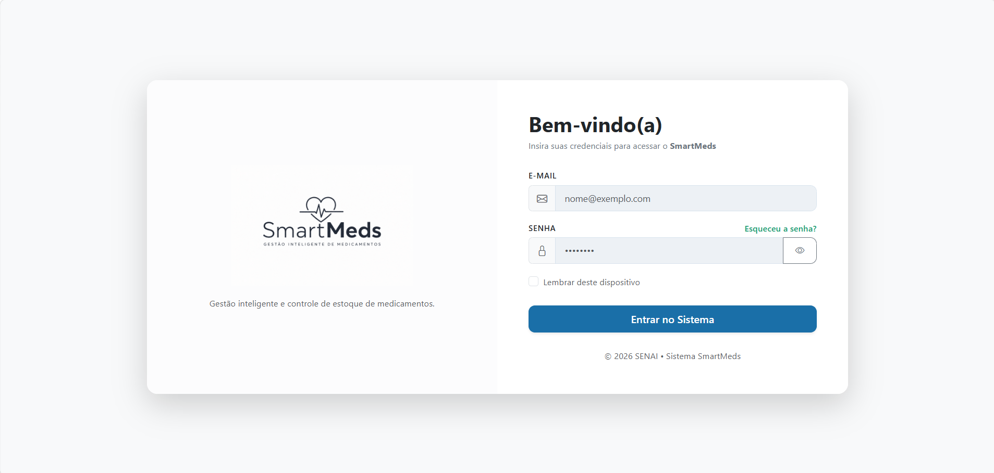
10.2 TELA DE DASHBOARD
Tela inicial após o login. Apresenta uma visão resumida do estoque, incluindo total de produtos, estoque baixo, produtos próximos do vencimento, movimentações e gráficos de acompanhamento. Também reúne informações recentes para facilitar a consulta das operações.
10.2.1 Tela De Dashboard
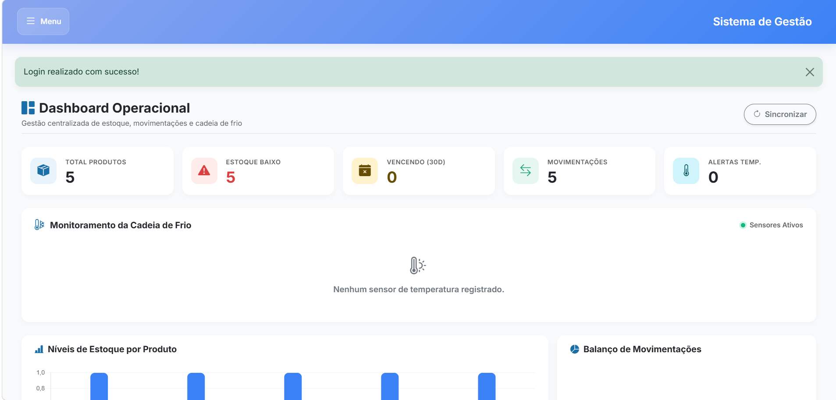10.3 TELA DE PRODUTOS
Tela de listagem dos produtos cadastrados. Permite consultar os registros e disponibiliza ações de edição e exclusão conforme as permissões do usuário.
10.3.1 Tela De Produtos
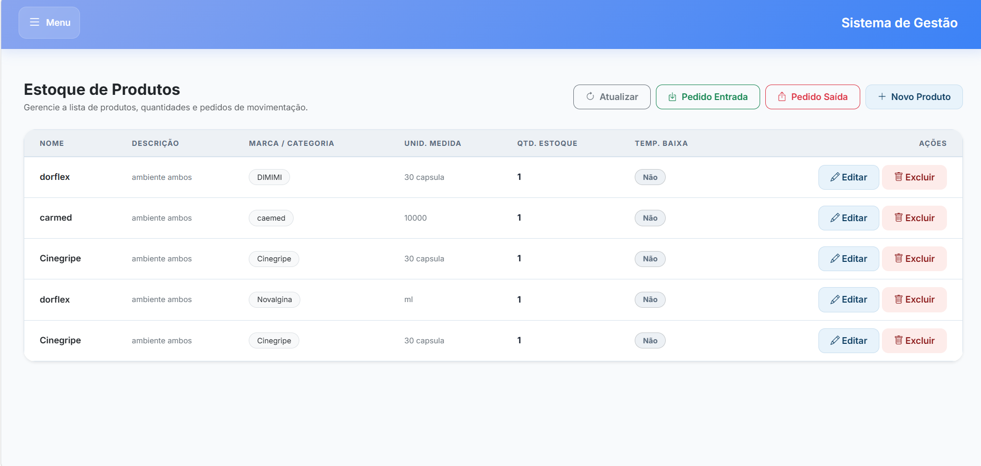

10.4 TELA DE CADASTRO E EDIÇÃO DE PRODUTOS
Tela utilizada para inserir um novo produto. O formulário reúne informações como nome, marca, validade, especificação, unidade de medida e quantidade. A edição utiliza a mesma estrutura, preenchendo os dados do produto selecionado.
10.4.1 Tela De Cadastro E Edição De Produtos
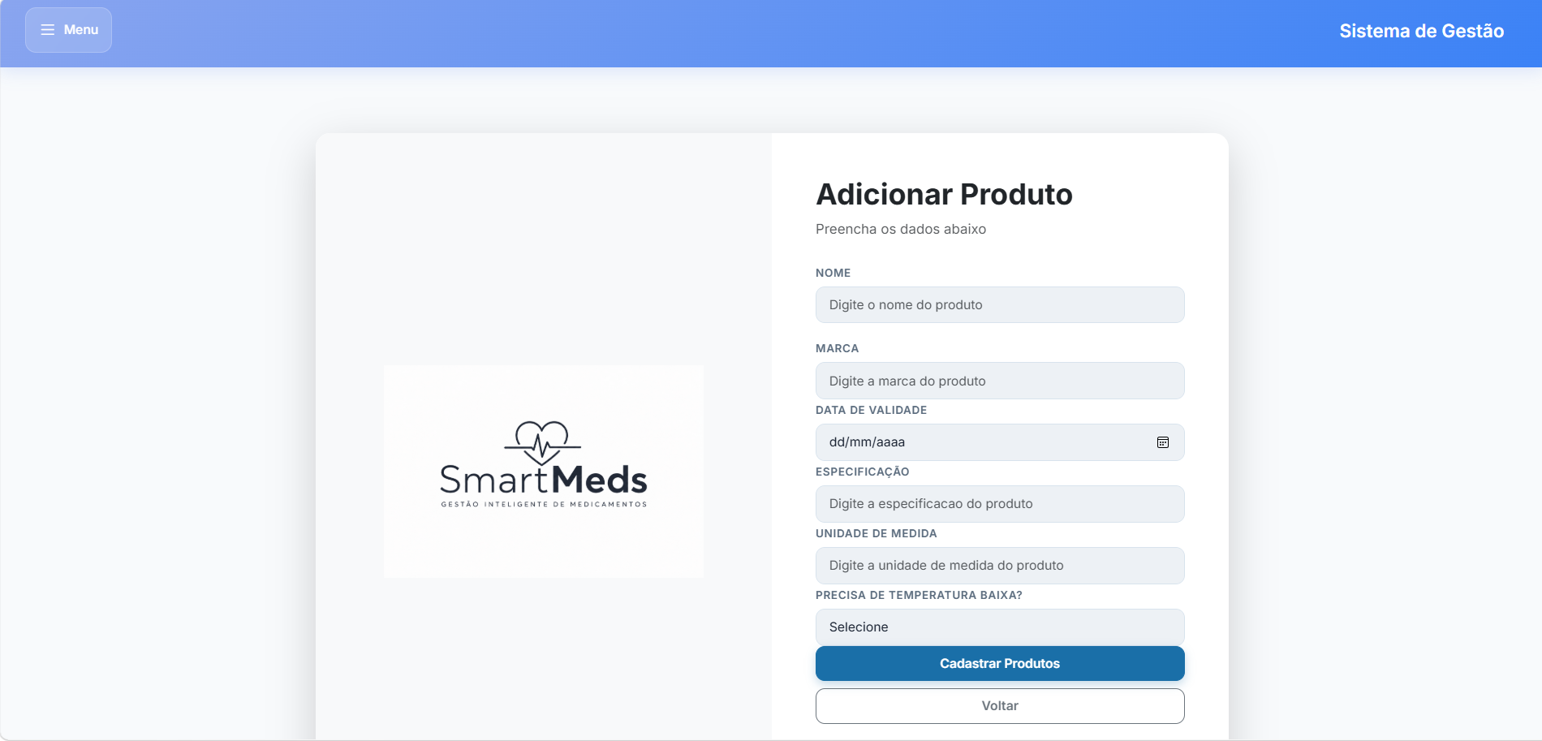

10.5 TELA DE CLIENTES
Tela de consulta dos clientes cadastrados. Apresenta os registros em formato de lista e permite acessar as ações disponíveis para cada cliente.
10.5.1 Tela De Clientes
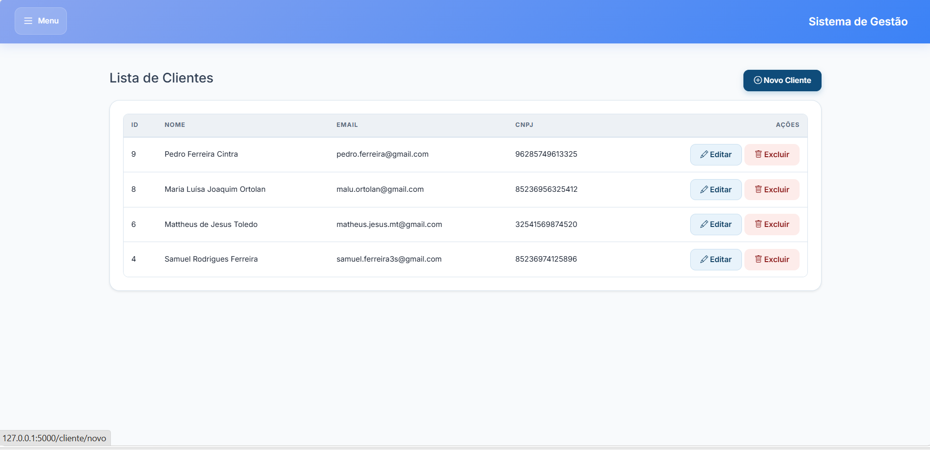

10.6 TELA DE CADASTRO DE CLIENTE
Tela destinada ao cadastro de clientes. São informados nome, senha, confirmação de senha, e-mail e CNPJ. O formulário possui ação de cadastro e retorno para a listagem.
10.6.1 Tela De Cadastro De Cliente
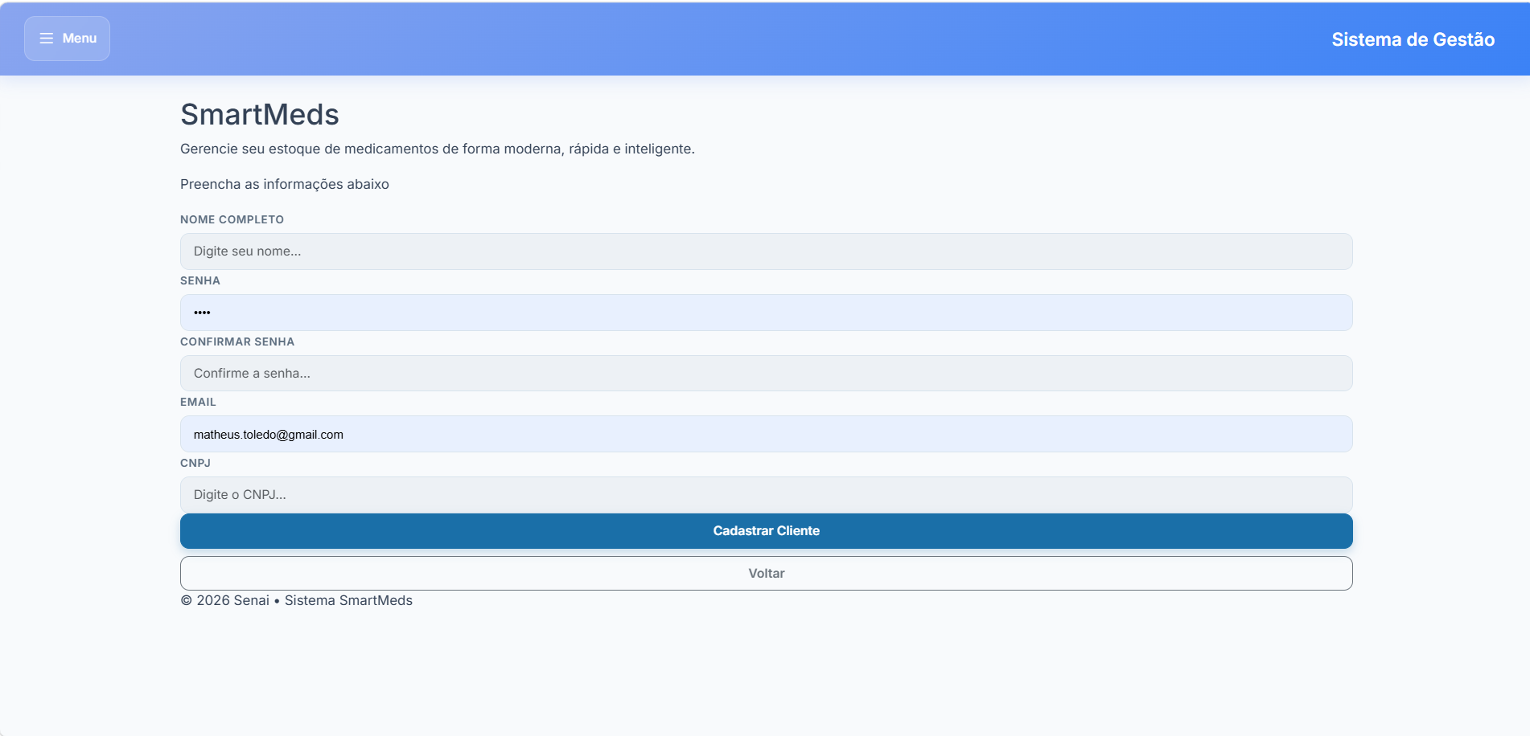

10.7 TELA DE EDIÇÃO DE CLIENTE
Tela utilizada para atualizar os dados de um cliente existente. O sistema carrega os dados do registro e disponibiliza o botão de atualização.
10.7.1 Tela De Edição De Cliente
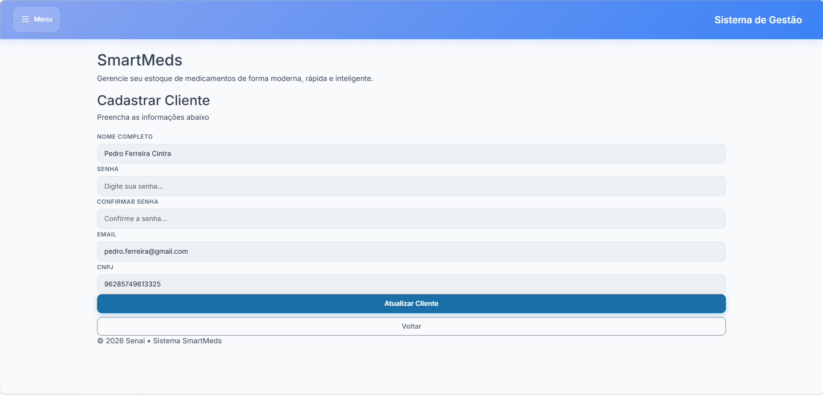

10.8 TELA DE LOCALIZAÇÕES
Tela destinada à consulta das localizações físicas cadastradas no estoque. A listagem facilita a identificação dos locais utilizados para armazenar os produtos.
10.8.1 Tela De Localizações
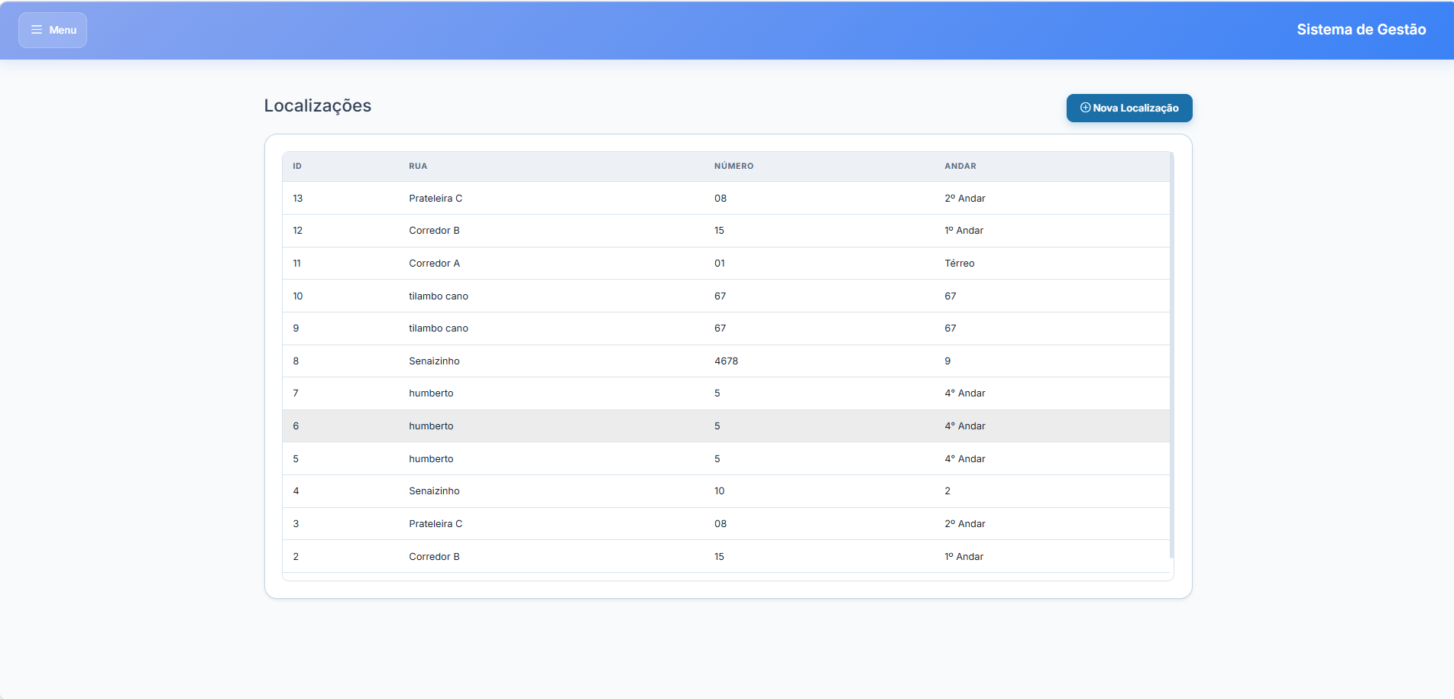

10.9 TELA DE NOVA LOCALIZAÇÃO
Tela de cadastro de localização. Permite selecionar o produto e informar rua, número e andar. Após o cadastro, a localização pode ser associada ao produto informado.
10.9.1 Tela De Nova Localização
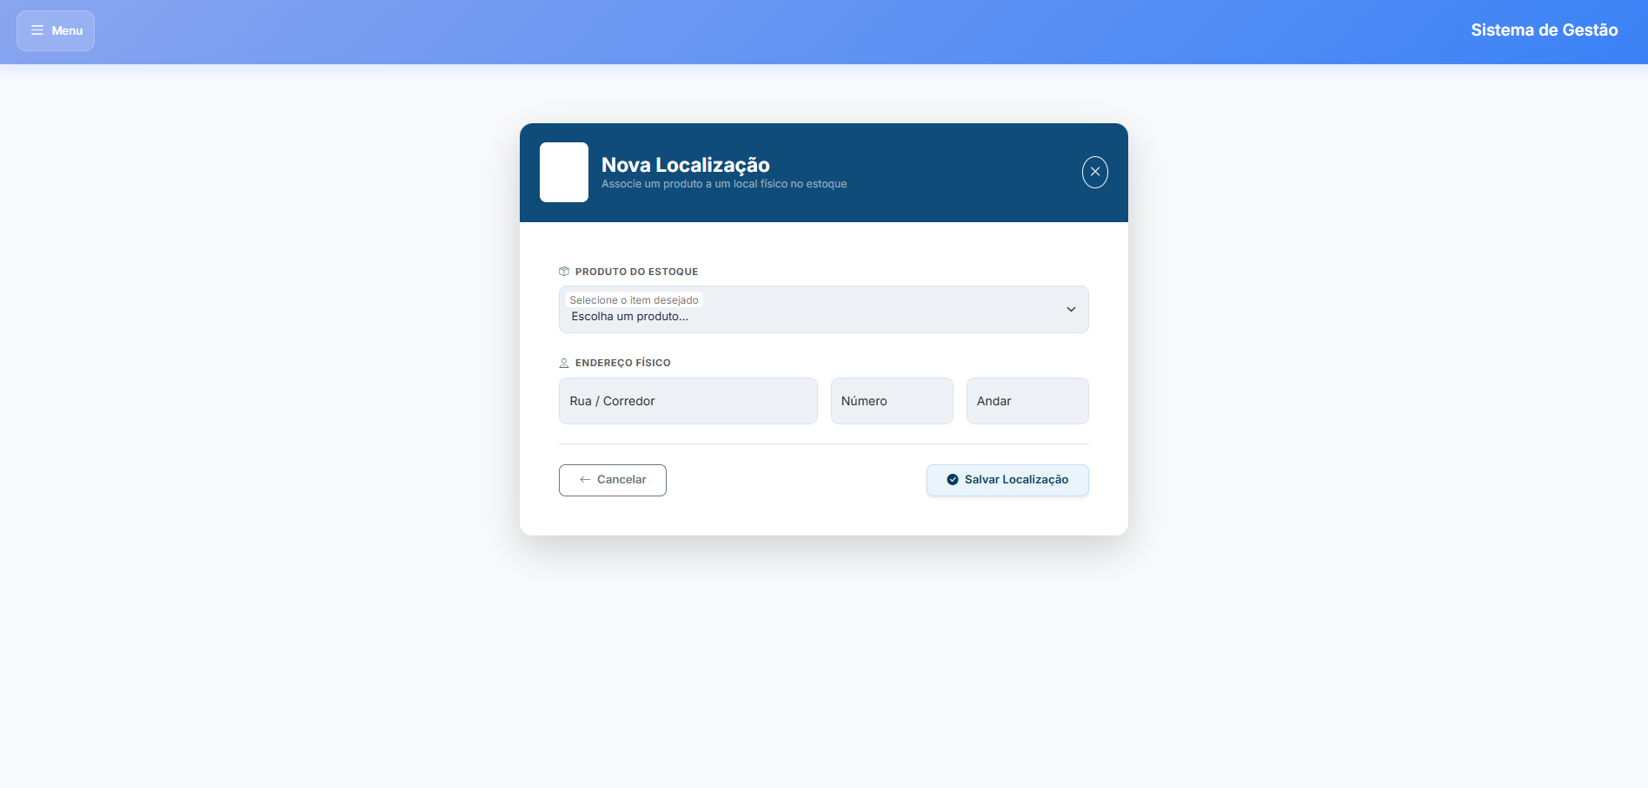

10.10 TELA DE MOVIMENTAÇÕES DE ESTOQUE – GERAL
Tela que reúne o histórico geral das movimentações. Exibe identificador, produto, tipo da movimentação, quantidade e data/hora. Também possui atalhos para criar novas entradas e novas saídas.
10.10.1 Tela De Movimentações De Estoque – Geral
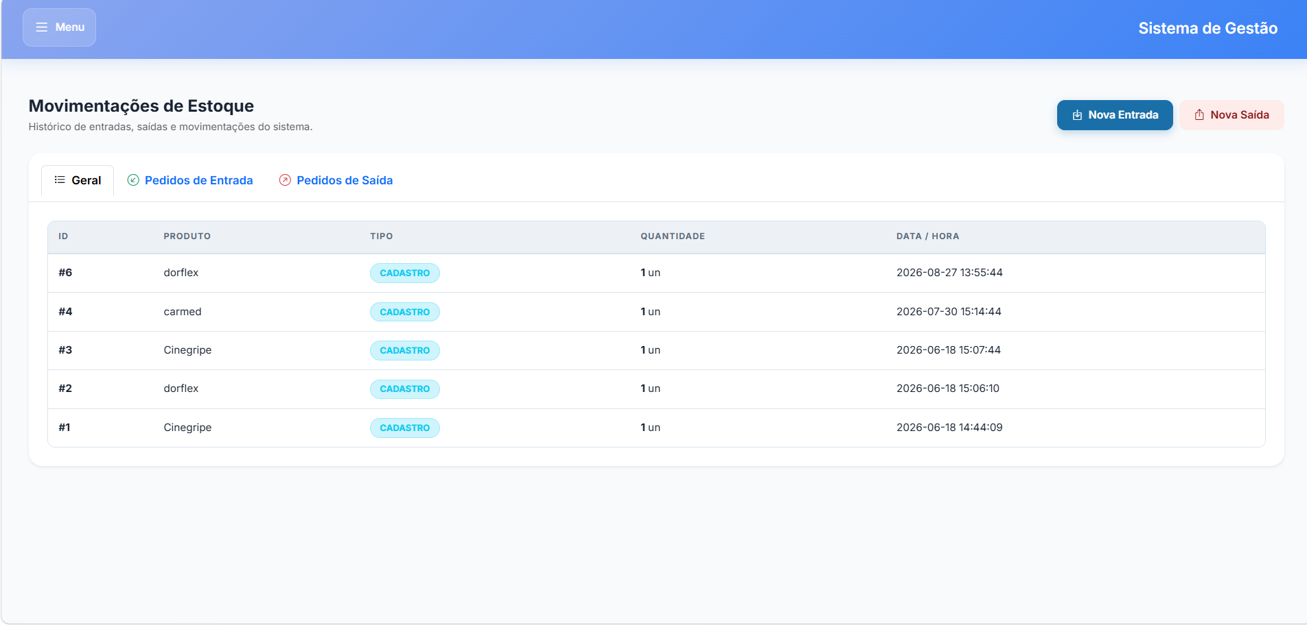

10.11 TELA DE MOVIMENTAÇÕES – PEDIDOS DE ENTRADA
Aba da tela de movimentações dedicada aos pedidos de entrada. Apresenta documento, fornecedor, data de entrada e status dos pedidos registrados.
10.11.1 Tela De Movimentações – Pedidos De Entrada
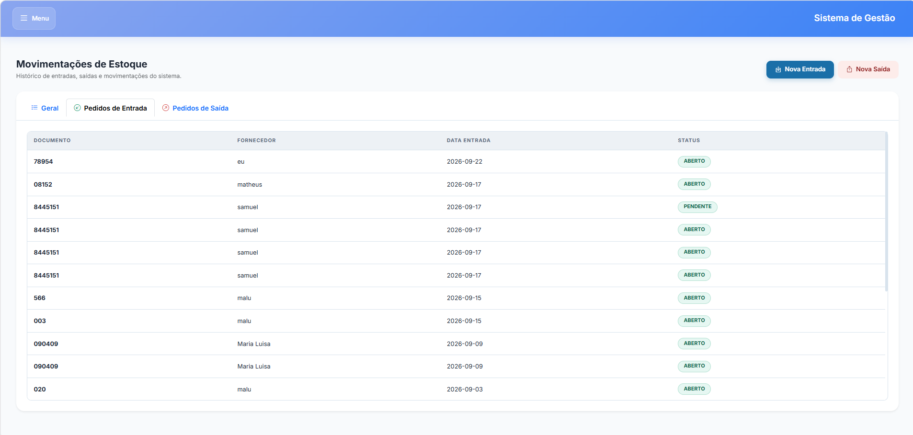

10.12 TELA DE MOVIMENTAÇÕES – PEDIDOS DE SAÍDA
Aba da tela de movimentações dedicada aos pedidos de saída. Exibe identificador, tipo, pagamento e data de pagamento, facilitando o acompanhamento das operações de saída.
10.12.1 Tela De Movimentações – Pedidos De Saída
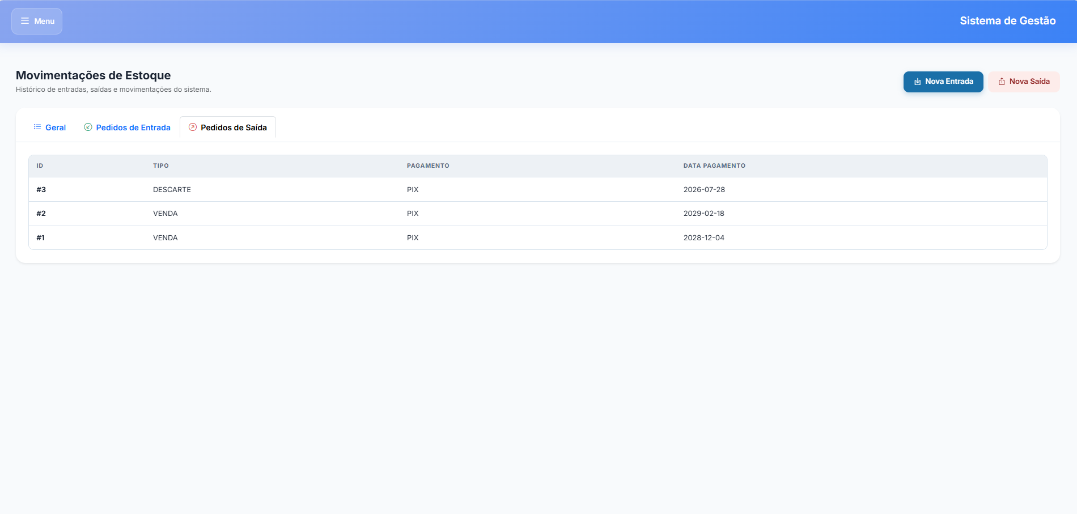

10.13 TELA DE PEDIDOS DE ENTRADA
Tela de listagem dos pedidos de entrada. Permite consultar os documentos registrados, fornecedor, data, usuário responsável e status, além das ações de edição e exclusão.
10.13.1 Tela De Pedidos De Entrada
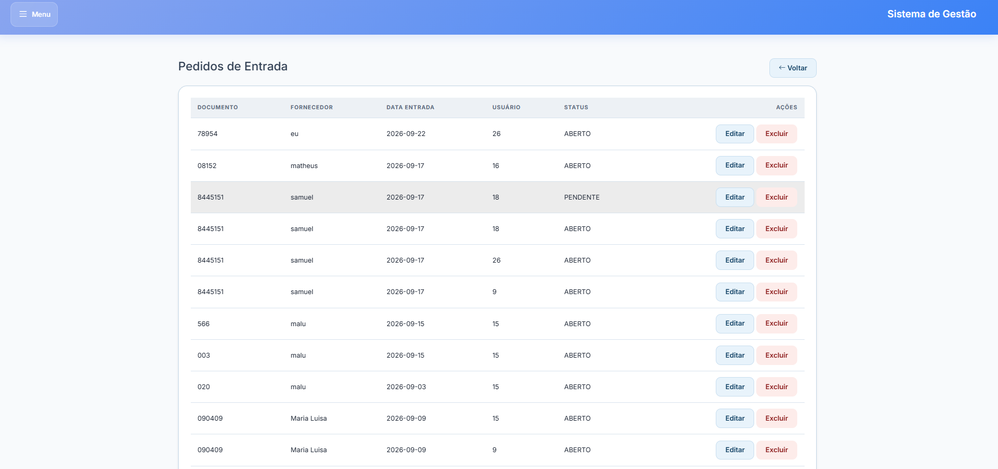

10.14 TELA DE NOVO PEDIDO DE ENTRADA
Formulário utilizado para registrar um novo pedido de entrada. Possui campos para documento, fornecedor, data, usuário responsável, status e observação. Depois do salvamento, o pedido pode receber seus itens de entrada.
10.14.1 Tela De Novo Pedido De Entrada
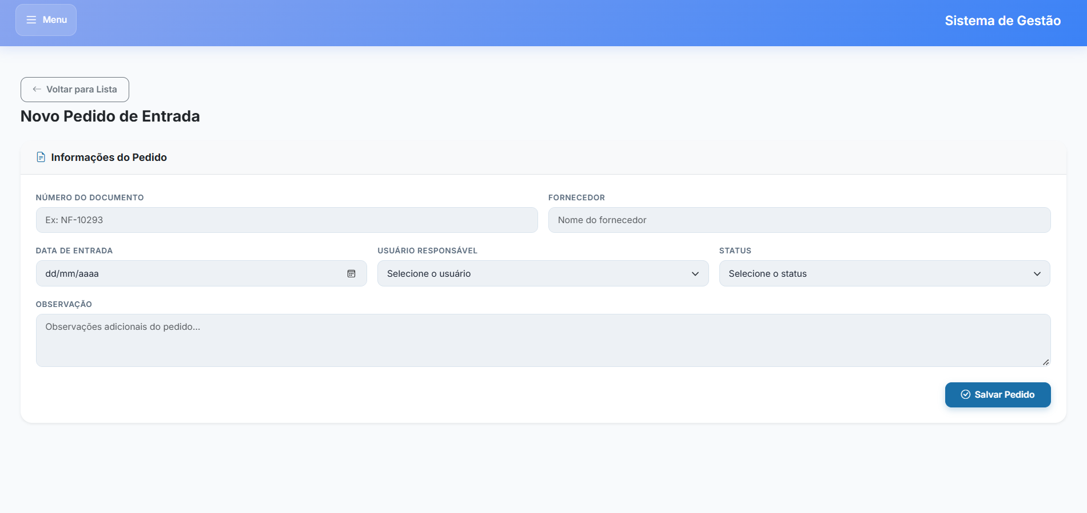

10.15 TELA DE NOVO PEDIDO DE SAÍDA
Formulário utilizado para registrar uma saída. Reúne tipo, forma de pagamento, quantidade, valor, data de pagamento, cliente e usuário responsável. O registro pode posteriormente receber o item de saída associado ao produto.
10.15.1 Tela De Novo Pedido De Saída
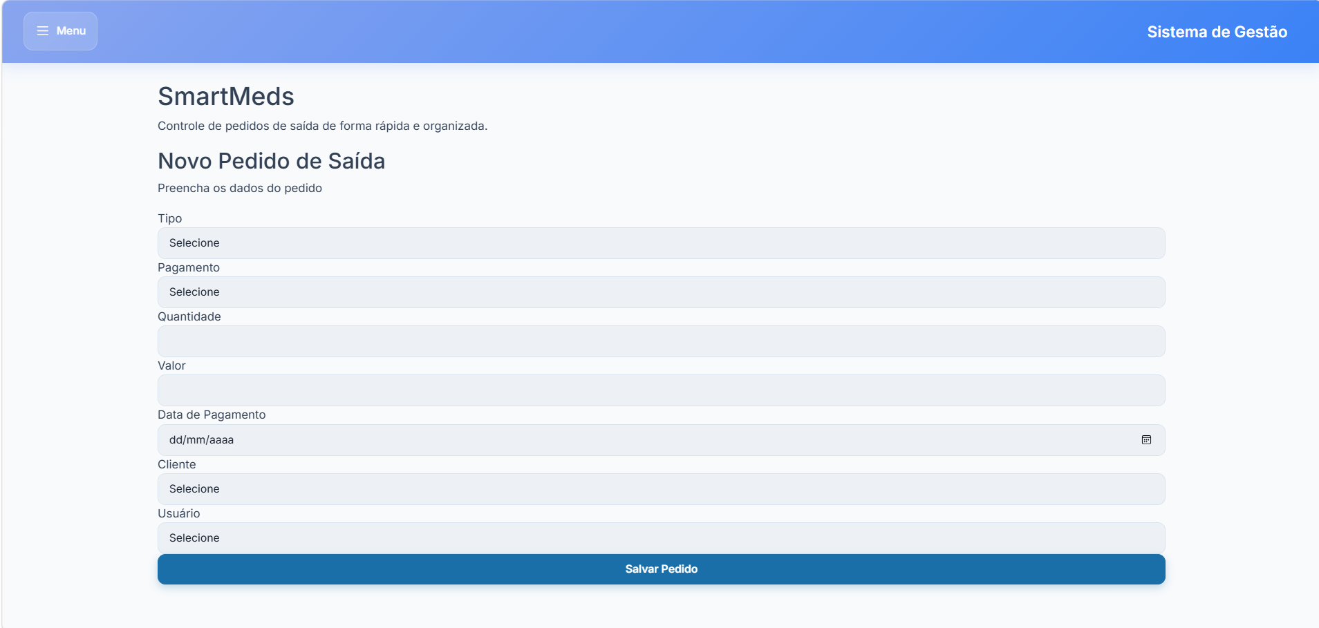

10.16 INTERFACE MOBILE
A interface mobile do SmartMeds adapta as principais funções do sistema para dispositivos de menor dimensão, facilitando a consulta do estoque e a realização das operações de forma rápida e organizada. As imagens abaixo apresentam as telas mobile utilizadas como evidências visuais do projeto.

10.16.1 TELA DE LOGIN MOBILE
A tela de login mobile é utilizada para acessar o sistema pelo celular. O usuário informa e-mail e senha e confirma o acesso para iniciar a sessão.

Figura 1 - Tela de Login Mobile.

10.16.2 TELA DE DASHBOARD MOBILE
A tela de dashboard mobile apresenta um resumo do estoque, com indicadores de produtos, estoque baixo, operações disponíveis e atividades recentes. A organização permite visualizar as informações principais de forma rápida.
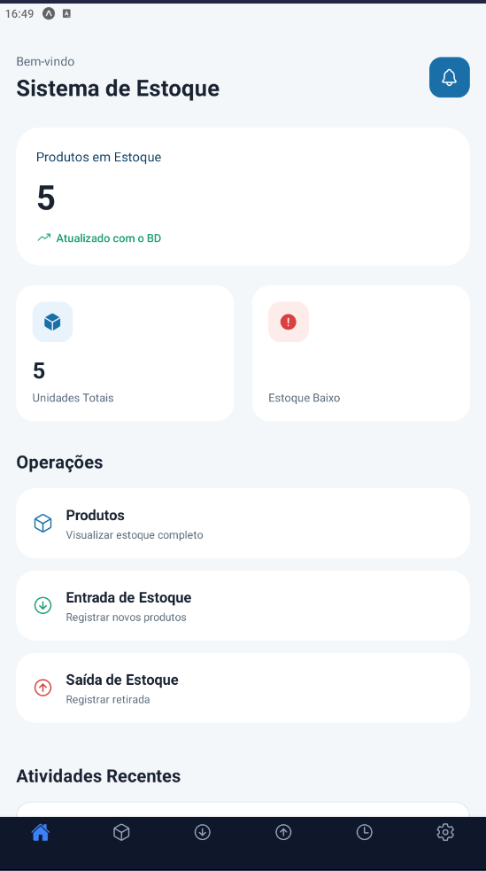
Figura 2 - Tela de Dashboard Mobile.

10.16.3 TELA DE PRODUTOS MOBILE
A tela de produtos mobile apresenta os medicamentos cadastrados em uma estrutura adaptada ao celular. O usuário consegue consultar os produtos e visualizar suas informações principais.
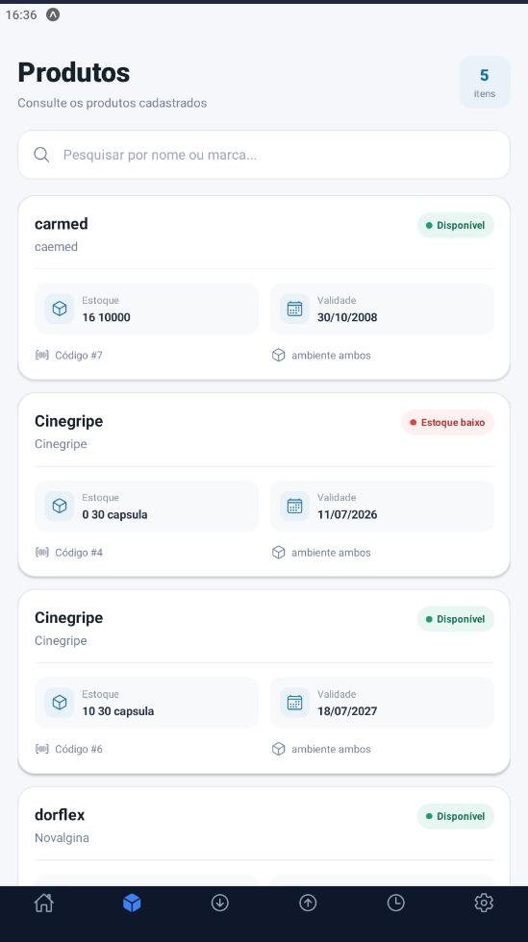
Figura 3 - Tela de Produtos Mobile.

10.16.4 TELA DE ENTRADA MOBILE
A tela de entrada mobile é utilizada para registrar a chegada de produtos ao estoque. O usuário seleciona o produto, informa a quantidade e confirma a operação de entrada.
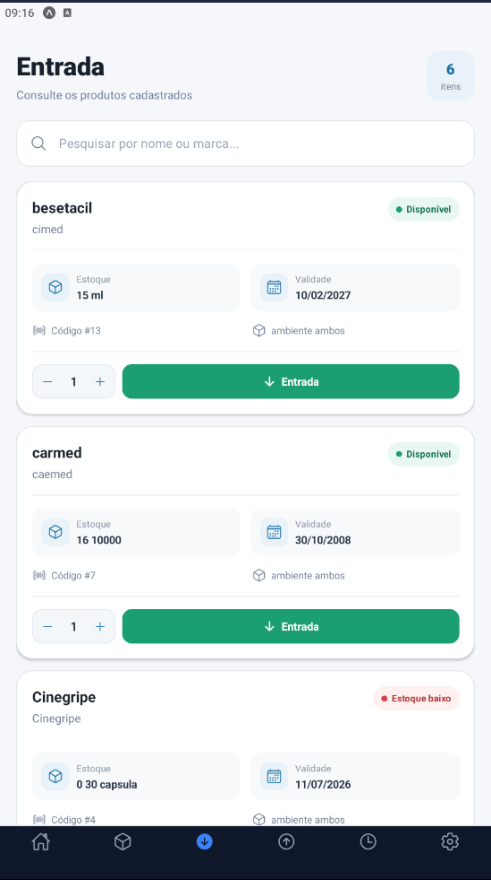
Figura 4 - Tela de Entrada Mobile.

10.16.5 TELA DE SAÍDA MOBILE
A tela de saída mobile permite registrar a retirada de produtos do estoque. A interface apresenta as informações necessárias para selecionar o produto, informar a quantidade e confirmar a operação.
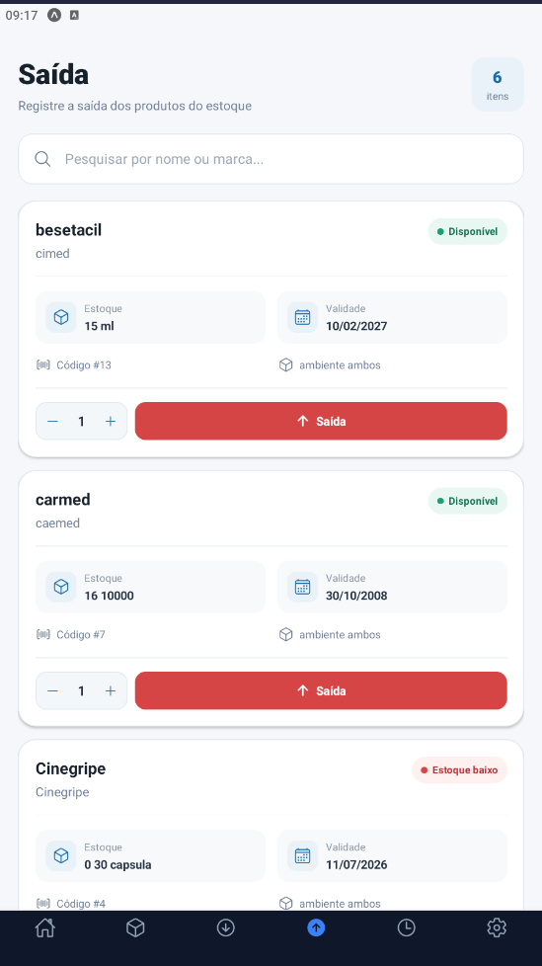
Figura 5 - Tela de Saída Mobile.

10.16.6 TELA DE HISTÓRICO MOBILE
A tela de histórico mobile permite acompanhar as movimentações realizadas no estoque. Os registros são apresentados de forma resumida para facilitar a consulta das operações realizadas.
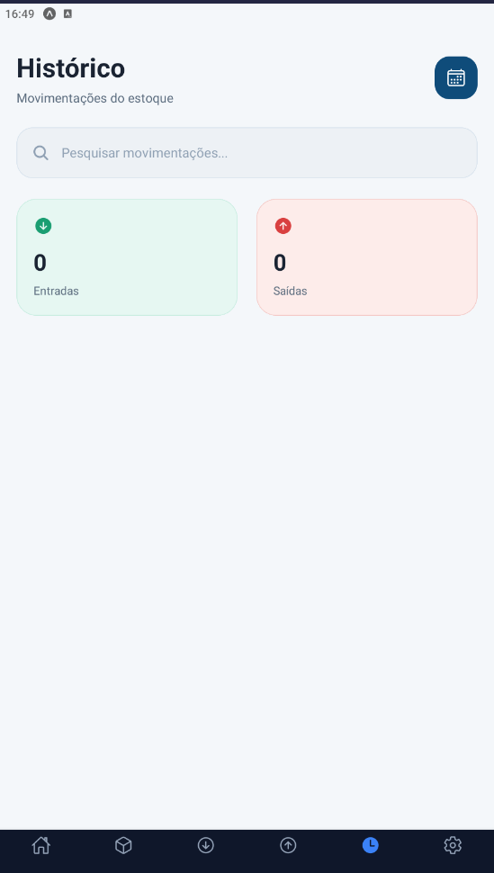
Figura 6 - Tela de Histórico Mobile.

10.16.7 TELA DE CONFIGURAÇÕES MOBILE
A tela de configurações mobile reúne informações do perfil, preferências e opções relacionadas à conta. O usuário pode consultar e ajustar as opções disponibilizadas pelo sistema.
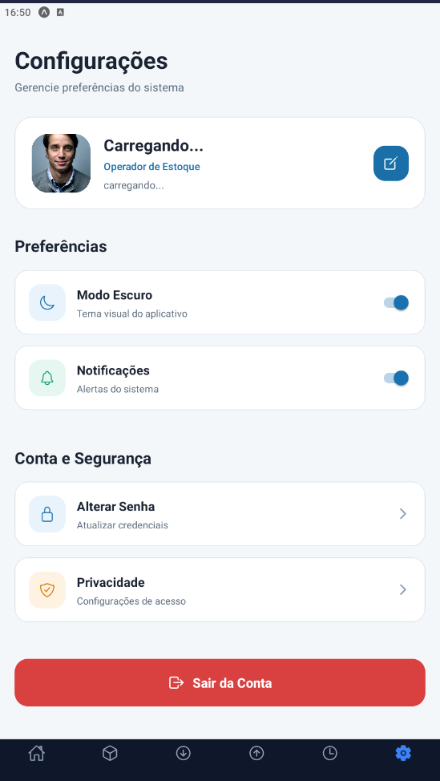
Figura 7 - Tela de Configurações Mobile.
As telas mobile apresentadas nesta seção correspondem às evidências visuais disponíveis no material atual do projeto. Elas demonstram a adaptação da interface e dos fluxos principais para uso em dispositivos móveis.

11 BANCO DE DADOS
O SmartMeds utiliza um banco de dados relacional para armazenar os registros utilizados pela aplicação. As relações entre as tabelas são construídas por chaves primárias e estrangeiras. No banco atual do projeto, a entidade movimentação registra as operações que alteram o estoque e se relaciona diretamente com produto.
Tabela 5 – Principais tabelas do banco de dados
Tabela | Função | Relacionamentos principais
cliente | Armazena os dados dos clientes. | Relaciona-se com pedido_saida.
usuario | Armazena os usuários e seus perfis. | Relaciona-se com produto, pedido_entrada e pedido_saida.
produto | Armazena os dados dos medicamentos. | Relaciona-se com localizacao e movimentacao.
localizacao | Registra a localização física do estoque. | Pode ser associada a produto.
movimentacao | Registra entradas, saídas e cadastro inicial. | Relaciona-se com produto e com itens de entrada/saída.
pedido_entrada | Registra pedidos de entrada. | Relaciona-se com usuario e item_entrada.
item_entrada | Registra os itens adicionados a um pedido. | Relaciona-se com pedido_entrada e movimentacao.
pedido_saida | Registra pedidos de saída. | Relaciona-se com cliente, usuario e item_saida.
item_saida | Registra os itens retirados de um pedido. | Relaciona-se com pedido_saida e movimentacao.
fornecedor | Armazena os dados dos fornecedores utilizados no projeto. | Relaciona-se com os dados de entrada, conforme o modelo utilizado.

11.1 CÓDIGO SQL PRINCIPAL
O código abaixo representa a estrutura principal encontrada no arquivo banco.sql do projeto. A listagem foi resumida às instruções de criação das tabelas, evitando repetir os dados de teste armazenados no dump.
-- MySQL Workbench Forward Engineering

SET @OLD_UNIQUE_CHECKS=@@UNIQUE_CHECKS, UNIQUE_CHECKS=0;
SET @OLD_FOREIGN_KEY_CHECKS=@@FOREIGN_KEY_CHECKS, FOREIGN_KEY_CHECKS=0;
SET @OLD_SQL_MODE=@@SQL_MODE, SQL_MODE='ONLY_FULL_GROUP_BY,STRICT_TRANS_TABLES,NO_ZERO_IN_DATE,NO_ZERO_DATE,ERROR_FOR_DIVISION_BY_ZERO,NO_ENGINE_SUBSTITUTION';

SHOW WARNINGS;

CREATE SCHEMA IF NOT EXISTS smartmeds
DEFAULT CHARACTER SET utf8mb4
COLLATE utf8mb4_0900_ai_ci;

SHOW WARNINGS;
USE smartmeds;

CREATE TABLE IF NOT EXISTS cliente (
id INT NOT NULL AUTO_INCREMENT,
nome VARCHAR(100) NOT NULL,
email VARCHAR(100) NOT NULL,
senha VARCHAR(255) NOT NULL,
cnpj VARCHAR(14) NOT NULL,
PRIMARY KEY (id),
UNIQUE INDEX email (email ASC) VISIBLE,
UNIQUE INDEX cnpj (cnpj ASC) VISIBLE
)
ENGINE = InnoDB
DEFAULT CHARACTER SET = utf8mb4
COLLATE = utf8mb4_0900_ai_ci;

SHOW WARNINGS;

CREATE TABLE IF NOT EXISTS localizacao (
id INT NOT NULL AUTO_INCREMENT,
rua VARCHAR(100) NOT NULL,
numero VARCHAR(10) NOT NULL,
andar VARCHAR(20) NULL DEFAULT NULL,
PRIMARY KEY (id)
)
ENGINE = InnoDB
DEFAULT CHARACTER SET = utf8mb4
COLLATE = utf8mb4_0900_ai_ci;

SHOW WARNINGS;

CREATE TABLE IF NOT EXISTS produto (
id INT NOT NULL AUTO_INCREMENT,
nome VARCHAR(100) NOT NULL,
marca VARCHAR(100) NULL DEFAULT NULL,
data_de_validade DATE NULL DEFAULT NULL,
especificacao TEXT NULL DEFAULT NULL,
unidade_medida VARCHAR(50) NULL DEFAULT NULL,
localizacao_id INT NULL DEFAULT NULL,
PRIMARY KEY (id),
INDEX fk_produto_localizacao (localizacao_id ASC) VISIBLE,
CONSTRAINT fk_produto_localizacao
FOREIGN KEY (localizacao_id)
REFERENCES localizacao (id)
)
ENGINE = InnoDB
DEFAULT CHARACTER SET = utf8mb4
COLLATE = utf8mb4_0900_ai_ci;

SHOW WARNINGS;

CREATE TABLE IF NOT EXISTS movimentacao (
id INT NOT NULL AUTO_INCREMENT,
tipo_movimentacao VARCHAR(50) NULL DEFAULT NULL,
data_movimentacao DATETIME NULL DEFAULT NULL,
quantidade INT NOT NULL,
quantidade_min INT NULL DEFAULT NULL,
produto_id INT NULL DEFAULT NULL,
PRIMARY KEY (id),
INDEX fk_movimentacao_produto (produto_id ASC) VISIBLE,
CONSTRAINT fk_movimentacao_produto
FOREIGN KEY (produto_id)
REFERENCES produto (id)
)
ENGINE = InnoDB
DEFAULT CHARACTER SET = utf8mb4
COLLATE = utf8mb4_0900_ai_ci;

SHOW WARNINGS;

CREATE TABLE IF NOT EXISTS usuario (
id INT NOT NULL AUTO_INCREMENT,
nome VARCHAR(100) NOT NULL,
email VARCHAR(100) NOT NULL,
senha VARCHAR(255) NOT NULL,
tipo VARCHAR(20) NOT NULL,
identificacao VARCHAR(20) NOT NULL,
PRIMARY KEY (id),
UNIQUE INDEX email (email ASC) VISIBLE
)
ENGINE = InnoDB
DEFAULT CHARACTER SET = utf8mb4
COLLATE = utf8mb4_0900_ai_ci;

SHOW WARNINGS;

CREATE TABLE IF NOT EXISTS pedido_entrada (
id_pedido_entrada INT NOT NULL AUTO_INCREMENT,
numero_documento VARCHAR(50) NULL DEFAULT NULL,
fornecedor VARCHAR(100) NULL DEFAULT NULL,
data_entrada DATE NOT NULL,
id_usuario INT NOT NULL,
observacao TEXT NULL DEFAULT NULL,
status VARCHAR(30) NULL DEFAULT 'aberto',
criado_em DATETIME NULL DEFAULT CURRENT_TIMESTAMP,
PRIMARY KEY (id_pedido_entrada),
INDEX fk_pedido_entrada_usuario (id_usuario ASC) VISIBLE,
CONSTRAINT fk_pedido_entrada_usuario
FOREIGN KEY (id_usuario)
REFERENCES usuario (id)
)
ENGINE = InnoDB
DEFAULT CHARACTER SET = utf8mb4
COLLATE = utf8mb4_0900_ai_ci;

SHOW WARNINGS;

CREATE TABLE IF NOT EXISTS item_entrada (
id INT NOT NULL AUTO_INCREMENT,
quantidade INT NOT NULL,
valor DECIMAL(10,2) NULL DEFAULT NULL,
pedido_entrada_id INT NULL DEFAULT NULL,
movimentacao_id INT NULL DEFAULT NULL,
PRIMARY KEY (id),
INDEX fk_item_entrada_pedido (pedido_entrada_id ASC) VISIBLE,
INDEX fk_item_entrada_movimentacao (movimentacao_id ASC) VISIBLE,
CONSTRAINT fk_item_entrada_movimentacao
FOREIGN KEY (movimentacao_id)
REFERENCES movimentacao (id),
CONSTRAINT fk_item_entrada_pedido
FOREIGN KEY (pedido_entrada_id)
REFERENCES pedido_entrada (id_pedido_entrada)
)
ENGINE = InnoDB
DEFAULT CHARACTER SET = utf8mb4
COLLATE = utf8mb4_0900_ai_ci;

SHOW WARNINGS;

CREATE TABLE IF NOT EXISTS pedido_saida (
id INT NOT NULL AUTO_INCREMENT,
tipo VARCHAR(50) NULL DEFAULT NULL,
pagamento VARCHAR(50) NULL DEFAULT NULL,
quantidade INT NOT NULL,
valor DECIMAL(10,2) NULL DEFAULT NULL,
data_pagamento DATE NULL DEFAULT NULL,
cliente_id INT NULL DEFAULT NULL,
usuario_id INT NOT NULL,
PRIMARY KEY (id),
INDEX fk_pedido_saida_cliente (cliente_id ASC) VISIBLE,
INDEX fk_pedido_saida_usuario (usuario_id ASC) VISIBLE,
CONSTRAINT fk_pedido_saida_cliente
FOREIGN KEY (cliente_id)
REFERENCES cliente (id),
CONSTRAINT fk_pedido_saida_usuario
FOREIGN KEY (usuario_id)
REFERENCES usuario (id)
)
ENGINE = InnoDB
DEFAULT CHARACTER SET = utf8mb4
COLLATE = utf8mb4_0900_ai_ci;

SHOW WARNINGS;

CREATE TABLE IF NOT EXISTS item_saida (
id INT NOT NULL AUTO_INCREMENT,
quantidade INT NOT NULL,
valor DECIMAL(10,2) NULL DEFAULT NULL,
pedido_saida_id INT NULL DEFAULT NULL,
movimentacao_id INT NULL DEFAULT NULL,
PRIMARY KEY (id),
INDEX fk_item_saida_pedido (pedido_saida_id ASC) VISIBLE,
INDEX fk_item_saida_movimentacao (movimentacao_id ASC) VISIBLE,
CONSTRAINT fk_item_saida_movimentacao
FOREIGN KEY (movimentacao_id)
REFERENCES movimentacao (id),
CONSTRAINT fk_item_saida_pedido
FOREIGN KEY (pedido_saida_id)
REFERENCES pedido_saida (id)
)
ENGINE = InnoDB
DEFAULT CHARACTER SET = utf8mb4
COLLATE = utf8mb4_0900_ai_ci;

SHOW WARNINGS;

SET SQL_MODE=@OLD_SQL_MODE;
SET FOREIGN_KEY_CHECKS=@OLD_FOREIGN_KEY_CHECKS;
SET UNIQUE_CHECKS=@OLD_UNIQUE_CHECKS;

11.2 DIAGRAMA DE RELACIONAMENTO DO BANCO
11.2.3 Diagrama de relacionamento do banco de dados
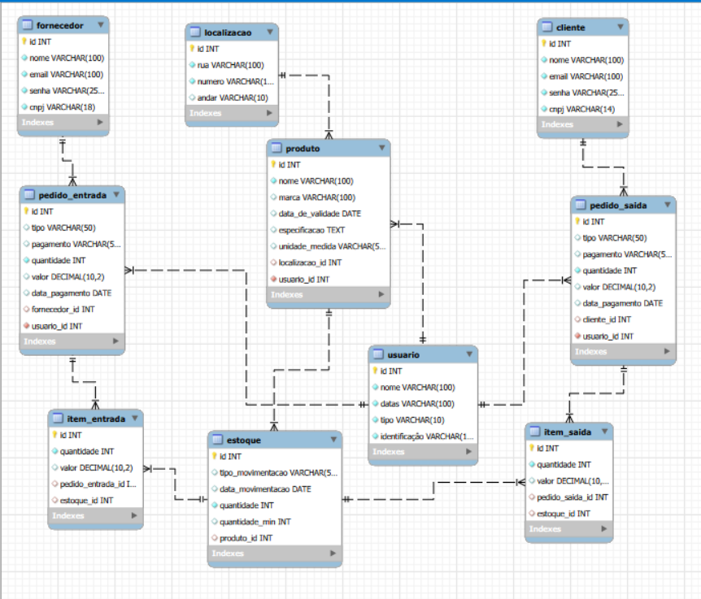–

12.1 TESTES DE SOFTWARE
Nesta documentação, cada subseção de testes representa uma tela ou módulo funcional do sistema. Os cenários são apresentados em texto para facilitar a leitura e manter a relação entre a funcionalidade, o procedimento realizado, o resultado esperado e o comportamento registrado no material do projeto.
Nos testes de caixa branca, a comprovação principal é a análise do caminho interno do código, das condições e dos ramos de decisão. As capturas do sistema em execução complementam essa análise e registram visualmente o estado observável da interface relacionado ao cenário testado.

12.1.1 TELA DE LOGIN
Tela responsável pela entrada no sistema. O usuário informa e-mail e senha; a rota verifica se já existe uma sessão, autentica as credenciais e, em caso positivo, cria os dados da sessão e redireciona ao dashboard. Em caso negativo, a tela reapresenta o formulário com a mensagem de erro.
Rotas e módulos relacionados: /login; Usuario.autenticar(); core/security.py

Testes funcionais
LG-01 — Enviar e-mail e senha válidos.
Resultado esperado: Criar a sessão e redirecionar ao dashboard.
Resultado registrado: A sequência é prevista pela rota e a tela seguinte do projeto é o dashboard.
LG-02 — Enviar credenciais inválidas.
Resultado esperado: Permanecer no login e apresentar “E-mail ou senha inválidos.”.
Resultado registrado: A evidência visual do projeto apresenta a mensagem de erro no próprio login.

Teste de caixa branca
CB-L01 — Caminho interno: /login → verificação de “usuario_id” na sessão
Condição/decisão: Sessão já existe.
Resultado esperado: Redirecionar para dashboard sem solicitar novo login.
CB-L02 — Caminho interno: /login → request.method == GET → render_template(login.html)
Condição/decisão: Sessão não existe e método GET.
Resultado esperado: Apresentar a tela de login.
CB-L03 — Caminho interno: /login → POST → Usuario.autenticar() → session[...] → redirect(dashboard)
Condição/decisão: Credenciais válidas.
Resultado esperado: Gravar usuario_id, usuario_nome e usuario_tipo e redirecionar.
CB-L04 — Caminho interno: /login → POST → Usuario.autenticar() retorna vazio
Condição/decisão: Credenciais inválidas.
Resultado esperado: Mostrar mensagem de erro e manter a tela de login.
Evidência visual: as capturas abaixo mostram a interface utilizada como evidência observável do módulo relacionado ao teste de caixa branca.
Evidência visual 1 – Tela de login do sistema.
Fonte: Captura de tela do projeto SmartMeds (2026).

12.1.2 TELA DE DASHBOARD
O dashboard concentra informações de acompanhamento do estoque. A rota consulta produtos, movimentações e clientes, calcula indicadores, separa produtos com estoque baixo, verifica vencimentos próximos e prepara os dados exibidos nos gráficos e nas tabelas de histórico.
Rotas e módulos relacionados: /dashboard; login_obrigatorio; Produto.find_all(); Movimentacao.find_all_with_product()

Testes funcionais
DB-01 — Acessar o dashboard com usuário autenticado.
Resultado esperado: Carregar indicadores e informações do estoque.
Resultado registrado: A tela do projeto apresenta os cartões, gráficos e histórico de movimentações.
DB-02 — Verificar produtos com quantidade igual ou inferior ao limite.
Resultado esperado: Exibir a quantidade de produtos em estoque baixo.
Resultado registrado: A rota aplica o limite definido no código e prepara a lista para a interface.
DB-03 — Verificar produtos próximos do vencimento.
Resultado esperado: Considerar a faixa de até 30 dias.
Resultado registrado: A rota calcula a data limite e filtra os produtos correspondentes.

Teste de caixa branca
CB-D01 — Caminho interno: decorator login_obrigatorio → dashboard()
Condição/decisão: Não existe usuario_id na sessão.
Resultado esperado: Redirecionar para o login.
CB-D02 — Caminho interno: dashboard() → consultas de Produto, Movimentacao e Cliente
Condição/decisão: Usuário está autenticado.
Resultado esperado: Carregar os dados necessários para a tela.
CB-D03 — Caminho interno: list comprehensions de produtos_baixo e produtos_vencendo
Condição/decisão: Quantidade ≤ 10 ou validade entre hoje e +30 dias.
Resultado esperado: Incluir os registros nas listas de alerta.
CB-D04 — Caminho interno: sum() de entradas e saídas + sorted() de produtos
Condição/decisão: Tipos de movimentação e quantidades disponíveis.
Resultado esperado: Calcular indicadores e ordenar os produtos para os gráficos.
Evidência visual: as capturas abaixo mostram a interface utilizada como evidência observável do módulo relacionado ao teste de caixa branca.
Evidência visual 2 – Dashboard do sistema.
Fonte: Captura de tela do projeto SmartMeds (2026).

12.1.3 TELA DE PRODUTOS
O módulo de produtos permite listar, cadastrar, editar e excluir medicamentos. O cadastro valida os dados e, quando concluído, cria também uma movimentação inicial do tipo CADASTRO. A listagem permite consultar os registros e acessar as ações disponíveis de acordo com a permissão do usuário.
Rotas e módulos relacionados: /produtos; /produto/novo; /produto/salvar; /produto/<id>/editar; /produto/<id>/atualizar; /produto/<id>/excluir; Produto; Movimentacao

Testes funcionais
PR-01 — Cadastrar produto com dados válidos.
Resultado esperado: Salvar o produto e registrar a movimentação inicial.
Resultado registrado: A listagem do projeto apresenta produtos cadastrados e a tela de cadastro está disponível.
PR-02 — Editar um produto existente.
Resultado esperado: Atualizar os dados e retornar à listagem.
Resultado registrado: A tela de edição do projeto mostra os dados carregados e a ação Atualizar produto.
PR-03 — Enviar dado obrigatório inválido.
Resultado esperado: Interromper o cadastro e mostrar os erros de validação.
Resultado registrado: O código retorna ao formulário quando a validação encontra erros.
PR-04 — Excluir produto existente.
Resultado esperado: Executar exclusão segura e retornar à listagem.
Resultado registrado: A rota utiliza Produto.safe_delete() para tratar registros relacionados.

Teste de caixa branca
CB-PR01 — Caminho interno: /produto/salvar → Produto(**dados) → validate()
Condição/decisão: Existe erro de validação.
Resultado esperado: Renderizar novamente o formulário com os erros.
CB-PR02 — Caminho interno: /produto/salvar → insert() → Movimentacao(..., tipo=CADASTRO).insert()
Condição/decisão: Dados válidos.
Resultado esperado: Salvar o produto, registrar movimentação e redirecionar à listagem.
CB-PR03 — Caminho interno: /produto/<id>/atualizar → find_by_id(id)
Condição/decisão: Produto não existe.
Resultado esperado: Avisar o usuário e retornar à listagem.
CB-PR04 — Caminho interno: /produto/<id>/excluir → Produto.safe_delete(id)
Condição/decisão: Exclusão concluída ou ocorre exceção.
Resultado esperado: Exibir mensagem correspondente e retornar à listagem.
Evidência visual: as capturas abaixo mostram a interface utilizada como evidência observável do módulo relacionado ao teste de caixa branca.
Evidência visual 3 – Listagem de produtos.
Fonte: Captura de tela do projeto SmartMeds (2026).
Evidência visual 4 – Cadastro de produtos.
Fonte: Captura de tela do projeto SmartMeds (2026).

12.1.4 TELA DE CLIENTES
O módulo de clientes organiza os registros de clientes e permite cadastro, consulta, edição e exclusão conforme as permissões do usuário. Antes do cadastro ou da atualização, o objeto Cliente executa suas regras de validação.
Rotas e módulos relacionados: /clientes; /cliente/novo; /cliente/salvar; /cliente/<id>/editar; /cliente/<id>/atualizar; /cliente/<id>/excluir

Testes funcionais
CL-01 — Cadastrar cliente preenchendo os campos obrigatórios.
Resultado esperado: Salvar e exibir o cliente na listagem.
Resultado registrado: A listagem visual do projeto apresenta registros de clientes.
CL-02 — Abrir cliente para edição.
Resultado esperado: Carregar os dados do registro no formulário.
Resultado registrado: A tela de edição apresenta dados preenchidos e a ação Atualizar Cliente.
CL-03 — Enviar cadastro com erro de validação.
Resultado esperado: Retornar ao formulário e apresentar os erros.
Resultado registrado: A rota possui retorno ao formulário quando a lista de erros não está vazia.

Teste de caixa branca
CB-CL01 — Caminho interno: /cliente/salvar → get_cliente_form() → Cliente.validate()
Condição/decisão: Erros de validação encontrados.
Resultado esperado: Exibir cada erro e manter o formulário.
CB-CL02 — Caminho interno: /cliente/salvar → Cliente.insert() → redirect(listar_clientes)
Condição/decisão: Sem erros.
Resultado esperado: Salvar o registro e voltar à listagem.
CB-CL03 — Caminho interno: /cliente/<id>/editar → Cliente.find_by_id(id)
Condição/decisão: Cliente não existe.
Resultado esperado: Informar erro e redirecionar para a listagem.
CB-CL04 — Caminho interno: rotas do cliente protegidas por login_obrigatorio e permissao_obrigatoria
Condição/decisão: Usuário não possui acesso.
Resultado esperado: Bloquear a operação antes da execução da função protegida.
Evidência visual: as capturas abaixo mostram a interface utilizada como evidência observável do módulo relacionado ao teste de caixa branca.
Evidência visual 5 – Listagem de clientes.
Fonte: Captura de tela do projeto SmartMeds (2026).
Evidência visual 6 – Cadastro de cliente.
Fonte: Captura de tela do projeto SmartMeds (2026).
Evidência visual 7 – Edição de cliente.
Fonte: Captura de tela do projeto SmartMeds (2026).

12.1.5 TELA DE LOCALIZAÇÕES
O módulo de localizações registra o endereço físico utilizado no estoque. O usuário pode cadastrar uma nova localização informando produto, rua, número e andar, consultar as localizações existentes e associar o novo local a um produto quando um produto for selecionado.
Rotas e módulos relacionados: /localizacao/novo; /localizacao; /localizacao/salvar; Localizacao.validate()

Testes funcionais
LC-01 — Cadastrar uma localização com os campos preenchidos.
Resultado esperado: Salvar a localização e retornar à lista.
Resultado registrado: A listagem visual do projeto apresenta a estrutura de registros de localização.
LC-02 — Selecionar um produto ao cadastrar a localização.
Resultado esperado: Atualizar o produto para apontar para a localização criada.
Resultado registrado: A rota executa UPDATE em produto quando produto_id é informado.
LC-03 — Enviar rua, número ou andar vazio.
Resultado esperado: Interromper o cadastro e retornar ao formulário.
Resultado registrado: A validação de Localizacao possui campos obrigatórios.

Teste de caixa branca
CB-LC01 — Caminho interno: /localizacao/salvar → Localizacao.validate()
Condição/decisão: Um ou mais campos obrigatórios vazios.
Resultado esperado: Redirecionar para a tela de nova localização.
CB-LC02 — Caminho interno: /localizacao/salvar → localizacao.insert()
Condição/decisão: Dados válidos.
Resultado esperado: Criar o registro de localização.
CB-LC03 — Caminho interno: if produto_id → UPDATE produto SET localizacao_id = ...
Condição/decisão: Produto foi selecionado.
Resultado esperado: Associar a localização ao produto.
CB-LC04 — Caminho interno: except Exception → flash(erro)
Condição/decisão: Erro durante a gravação.
Resultado esperado: Apresentar mensagem de erro e voltar à listagem.
Evidência visual: as capturas abaixo mostram a interface utilizada como evidência observável do módulo relacionado ao teste de caixa branca.
Evidência visual 8 – Listagem de localizações.
Fonte: Captura de tela do projeto SmartMeds (2026).
Evidência visual 9 – Nova localização.
Fonte: Captura de tela do projeto SmartMeds (2026).

12.1.6 TELA DE MOVIMENTAÇÕES DE ESTOQUE
A tela de movimentações apresenta o histórico geral do estoque e separa visualmente os pedidos de entrada e os pedidos de saída. A rota consulta três conjuntos de dados: movimentações gerais, pedidos de entrada e pedidos de saída. A tela também oferece atalhos para criação de novas entradas e saídas.
Rotas e módulos relacionados: /movimentacoes; Movimentacao.find_all_with_product(); PedidoEntrada.listar_movimentacoes(); PedidoSaida.listar_movimentacoes()

Testes funcionais
MV-01 — Acessar a tela de movimentações autenticado.
Resultado esperado: Exibir o histórico geral.
Resultado registrado: A figura de movimentações apresenta registros com produto, tipo, quantidade e data/hora.
MV-02 — Abrir a aba Pedidos de Entrada.
Resultado esperado: Mostrar os pedidos de entrada registrados.
Resultado registrado: A aba apresenta documento, fornecedor, data e status.
MV-03 — Abrir a aba Pedidos de Saída.
Resultado esperado: Mostrar os pedidos de saída registrados.
Resultado registrado: A aba apresenta ID, tipo, pagamento e data de pagamento.

Teste de caixa branca
CB-MV01 — Caminho interno: /movimentacoes → login_obrigatorio → permissao_obrigatoria("estoque_ver")
Condição/decisão: Sessão/permissão não atendida.
Resultado esperado: Impedir acesso ao histórico.
CB-MV02 — Caminho interno: movimentacoes() → find_all_with_product()
Condição/decisão: Consulta geral executada.
Resultado esperado: Carregar o histórico geral.
CB-MV03 — Caminho interno: movimentacoes() → listar_movimentacoes() de entrada e saída
Condição/decisão: Consultas retornam dados.
Resultado esperado: Entregar os três conjuntos ao template para exibição.
Evidência visual: as capturas abaixo mostram a interface utilizada como evidência observável do módulo relacionado ao teste de caixa branca.
Evidência visual 10 – Movimentações gerais.
Fonte: Captura de tela do projeto SmartMeds (2026).
Evidência visual 11 – Pedidos de entrada.
Fonte: Captura de tela do projeto SmartMeds (2026).
Evidência visual 12 – Pedidos de saída.
Fonte: Captura de tela do projeto SmartMeds (2026).

12.1.7 TELA DE PEDIDO DE ENTRADA
O módulo de pedidos de entrada permite cadastrar, consultar, editar e excluir pedidos. Depois da criação do pedido, os itens de entrada podem ser adicionados e vinculados a uma movimentação do tipo ENTRADA, atualizando o estoque do produto.
Rotas e módulos relacionados: /pedido_entrada/novo; /pedido_entrada; /pedido_entrada/salvar; /item_entrada/salvar; PedidoEntrada; ItemEntrada; Movimentacao

Testes funcionais
PE-01 — Cadastrar pedido com campos obrigatórios preenchidos.
Resultado esperado: Salvar o pedido e abrir o registro criado.
Resultado registrado: A tela de formulário e a listagem do projeto demonstram o fluxo de pedido.
PE-02 — Adicionar um item ao pedido.
Resultado esperado: Criar movimentação ENTRADA e vincular o item ao pedido.
Resultado registrado: O código cria Movimentacao e depois ItemEntrada.
PE-03 — Informar quantidade inválida no item.
Resultado esperado: Rejeitar a operação e informar o erro.
Resultado registrado: A rota bloqueia quantidade menor ou igual a zero.
PE-04 — Abrir a lista de pedidos.
Resultado esperado: Apresentar os pedidos registrados, com usuário e status.
Resultado registrado: A listagem do projeto apresenta os registros e ações.

Teste de caixa branca
CB-PE01 — Caminho interno: /pedido_entrada/salvar → PedidoEntrada.validate()
Condição/decisão: Erro em campo obrigatório.
Resultado esperado: Voltar ao formulário sem concluir o cadastro.
CB-PE02 — Caminho interno: /pedido_entrada/salvar → insert() → redirect(buscar_pedido_entrada)
Condição/decisão: Dados válidos.
Resultado esperado: Salvar e abrir o pedido recém-criado.
CB-PE03 — Caminho interno: /item_entrada/salvar → conversão de quantidade/valor
Condição/decisão: Valor não pode ser convertido.
Resultado esperado: Informar que os dados devem ser válidos.
CB-PE04 — Caminho interno: /item_entrada/salvar → quantidade <= 0 ou valor < 0
Condição/decisão: Quantidade ou valor fora da regra.
Resultado esperado: Bloquear a operação.
CB-PE05 — Caminho interno: /item_entrada/salvar → Movimento ENTRADA → ItemEntrada.insert()
Condição/decisão: Pedido e produto existem e dados são válidos.
Resultado esperado: Registrar a entrada e atualizar o estoque.
Evidência visual: as capturas abaixo mostram a interface utilizada como evidência observável do módulo relacionado ao teste de caixa branca.
Evidência visual 13 – Listagem de pedidos de entrada.
Fonte: Captura de tela do projeto SmartMeds (2026).
Evidência visual 14 – Novo pedido de entrada.
Fonte: Captura de tela do projeto SmartMeds (2026).

12.1.8 TELA DE PEDIDO DE SAÍDA
O módulo de pedidos de saída registra operações como venda, doação ou descarte e relaciona o pedido a um cliente e a um usuário. Na inclusão do item, o sistema valida quantidade e valor, confirma a existência do pedido e do produto, verifica o estoque disponível e, somente então, cria a movimentação do tipo SAIDA e o item associado.
Rotas e módulos relacionados: /pedido_saida/novo; /pedido_saida; /pedido_saida/salvar; /item_saida/salvar; PedidoSaida; ItemSaida; Movimentacao

Testes funcionais
PS-01 — Cadastrar um novo pedido de saída com dados válidos.
Resultado esperado: Salvar o pedido e disponibilizar o registro para inclusão de itens.
Resultado registrado: O formulário apresenta os campos necessários e o módulo de pedidos de saída é apresentado nas movimentações.
PS-02 — Adicionar item com quantidade disponível no estoque.
Resultado esperado: Criar movimentação SAIDA e item vinculado ao pedido.
Resultado registrado: A rota executa a criação de Movimentacao e ItemSaida após as validações.
PS-03 — Adicionar item com quantidade maior que o estoque.
Resultado esperado: Bloquear a saída e informar o estoque atual.
Resultado registrado: A rota possui condição explícita para estoque insuficiente.
PS-04 — Informar valor negativo.
Resultado esperado: Bloquear o item.
Resultado registrado: A rota rejeita valor menor que zero.
Evidência visual: a captura abaixo mostra o formulário de pedido de saída utilizado no fluxo do módulo.
Evidência visual 14 – Novo pedido de saída.
Fonte: Captura de tela do projeto SmartMeds (2026).
Teste de caixa branca
CB-PS01 — Caminho interno: /item_saida/salvar → validação de pedido/produto obrigatórios
Condição/decisão: Pedido ou produto ausente.
Resultado esperado: Interromper o fluxo e retornar ao pedido.
CB-PS02 — Caminho interno: /item_saida/salvar → conversão de quantidade e valor
Condição/decisão: Dados inválidos.
Resultado esperado: Informar que quantidade, valor, pedido e produto devem ser válidos.
CB-PS03 — Caminho interno: /item_saida/salvar → quantidade > estoque disponível
Condição/decisão: Quantidade solicitada superior ao saldo.
Resultado esperado: Bloquear a saída e informar o estoque atual.
CB-PS04 — Caminho interno: /item_saida/salvar → Movimentacao("SAIDA") → ItemSaida.insert()
Condição/decisão: Dados válidos e estoque suficiente.
Resultado esperado: Registrar a saída e vincular o item ao pedido.
Evidência visual: a captura abaixo registra a tela de pedido de saída relacionada ao fluxo analisado.
Evidência visual 15 – Novo pedido de saída.
Fonte: Captura de tela do projeto SmartMeds (2026).

12.2 TESTES DAS REGRAS DE VALIDAÇÃO
Como complemento dos testes por tela, as funções da classe Validator foram verificadas isoladamente. Foram executados nove cenários, contemplando campos obrigatórios, e-mail, valores negativos, valor positivo, inteiro, valor mínimo, tamanho mínimo, CNPJ e data. Todos os nove cenários executados no ambiente de análise retornaram o resultado esperado (9/9 aprovados).
Teste V-01 — required(""). Resultado esperado: retornar mensagem de campo obrigatório. Resultado observado: Aprovado.
Teste V-02 — email("abc"). Resultado esperado: retornar “Email inválido.”. Resultado observado: Aprovado.
Teste V-03 — non_negative(-1, "Valor"). Resultado esperado: rejeitar valor negativo. Resultado observado: Aprovado.
Teste V-04 — positive(0, "Quantidade"). Resultado esperado: rejeitar zero. Resultado observado: Aprovado.
Teste V-05 — integer("abc", "Quantidade"). Resultado esperado: rejeitar valor não inteiro. Resultado observado: Aprovado.
Teste V-06 — min_value(49, "Quantidade", 50). Resultado esperado: rejeitar valor abaixo de 50. Resultado observado: Aprovado.
Teste V-07 — min_length("ab", "Nome", 3). Resultado esperado: rejeitar texto menor que 3 caracteres. Resultado observado: Aprovado.
Teste V-08 — cnpj("123"). Resultado esperado: rejeitar CNPJ com quantidade incorreta de dígitos. Resultado observado: Aprovado.
Teste V-09 — date("2026-99-99", "Data"). Resultado esperado: rejeitar data inválida. Resultado observado: Aprovado.

12.3 RESULTADO E CONCLUSÃO DOS TESTES
Os testes foram organizados por tela para relacionar as funcionalidades do sistema com as evidências visuais e com os caminhos internos analisados no código. O teste de caixa branca foi estruturado a partir das condições e ramificações presentes nas rotas, decorators, classes de modelo e funções de validação.
Os nove testes isolados da classe Validator foram executados e apresentaram resultado esperado. As evidências visuais das telas demonstram a estrutura da interface e os registros apresentados no material do projeto. Os cenários que dependem da integração com MySQL devem ser repetidos no ambiente final, com o banco configurado, para registrar evidência de execução em tempo real de cada operação de gravação e atualização.
Com essa organização, a documentação apresenta a finalidade de cada módulo, os procedimentos de teste, os resultados esperados, os resultados registrados e a análise do fluxo interno do código, sem depender de tabelas. Isso facilita a leitura e mantém clara a relação entre interface, regras do sistema e persistência dos dados.

